Java Web应用开发复习题

1 JSP技术基础习题

一、选择题
1．当用户请求jsp页面时，JSP引擎就会执行该页面的字节码文件响应客户的请求，执行字节码文件的结果是
A）发送一个JSP源文件到客户端
B）发送一个Java文件到客户端
C）发送一个HTML页面到客户端
D）什么都不做。
3．下列动态网页和静态网页的根本区别描述错误的是。
A）静态网页服务器端返回的HTML文件是事先存储好的
B）动态网页服务器端返回的HTML文件是程序生成的。
C）静态网页文件里只有HTML标记，没有程序代码。
D）动态网页中只有程序，不能有HTML代码。
4．不是JSP运行必须的是
A）操作系统
B）JavaJDK
C）支持Jsp的Web服务器
D）数据库
7．Tomcat服务器的默认端口号是：
A）80 B）8080 C）21 D）2121
二、简答题
1、当客户端向服务器上的某一个JSP页面发起请求，此时服务器是如何处理用户的这个请求并发送回响应内容的？（可以文字描述）
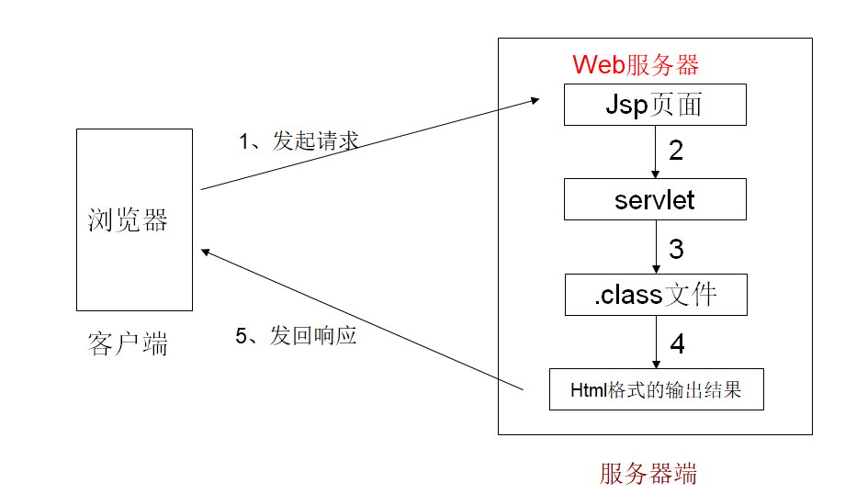

2 JSP语法基础

一、选择题
1．JSP的编译指令标记通常是指：
A）page指令、include指令和taglib指令
B）page指令、include指令和plugin指令
C）forward指令、include指令和taglib指令
D）page指令、param指令和taglib指令
2．可以在以下哪个（ ）标记之间插入Java程序片？
A）<% 和 %> B）<% 和 />
C）</ 和 %> D）<% 和 !>
3．下列哪一项不属于JSP动作指令标记？
A）<jsp:param> B）<jsp:plugin>
C）<jsp:useBean> D）<jsp:javaBean>
4．JSP的Page编译指令的属性Language的默认值是：
A）Java B）C
C）C＃ D）SQL
5．JSP的哪个指令允许页面使用者自定义标签库？
A）Include指令 B）Taglib指令
C）Include指令 D）Plugin指令
6．可以在以下哪个（ ）标记之间插入变量与方法声明？
A）<% 和 %> B）<%！ 和 %>
C）</ 和 %> D）<% 和 !>
7．能够替代<字符的替代字符是（）？（C）
A）&lt B）&gt;
C）&lt; D）&nbsp;
8．<jsp:useBean id="bean的名称" scope="bean的有效范围" class="包名.类名"/>动作标记中，scope的值不可以是。
A）page B）request
C）session D）response
9．下列（）注释为隐藏型注释。。
A）<!-- 注释内容 [<%= 表达式 %>] -->
B）<!-- 注释内容 -->
C）<%-- 注释内容 --%>
D）<!—[<%= 表达式 %>] -->
10．下列变量声明在（ ）范围内有效。（C）。
<%! Date dateTime;
int countNum;
%>
A）从定义开始处有效，客户之间不共享
B）在整个页面内有效，客户之间不共享
C）在整个页面内有效，被多个客户共享
D）从定义开始处有效，被多个客户共享
12．在“<%=”和“%>”标记之间放置（ ），可以直接输出其值。
A） 变量 B）Java表达式 C）字符串 D）数字
13．include指令用于在JSP页面静态插入一个文件，插入文件可以是JSP页面、HTML网页、文本文件或一段Java代码，但必须保证插入后形成的文件是（B）。
A）是一个完整的HTML文件
B）是一个完整的JSP文件
C）是一个完整的TXT文件
D）是一个完整的Java源文件
14．JSP页面可以在“<%=”和“%>”标记之间放置Java表达式，直接输出Java表达式的值。组成“<%=”标记的各字符之间（B）。
A）可以有空格 B）不可以有空格
C）必须有空格 D）不确定

三、填空题
1．JSP页面中，输出型注释的内容写在 “<!--” 和 “-->” 之间。
2．Page指令的属性Language的默认值是_Java____。

四、简答题
1．include标记与include动作标记有什么区别？
2．在<%!和%>之间声明的变量和在<%和%>之间声明的变量有何区别？
3．请说出一个JSP页面的基本组成。

3 JSP的内置对象

一、选择题
2．以下哪个对象提供了访问和放置页面中共享数据的方式
A）pageContext B）response C）request D）session
4．当response的状态行代码为哪个时，表示用户请求的资源不可用？
A）101 B）202 C）303 D）404
6．在JSP中为内建对象定义了4种作用范围，即Application Scope、Session Scope、Page Scope和（ ）四个作用范围。
A）Request Scope B） Response Scope
C）Out Scope D） Writer Scope
7．out对象是一个输出流，其输出各种类型数据并换行的方法是（C）
A）out.print( ) B）out.newLine( )
C）out.println( ) D）out.write( )
8．out对象是一个输出流，其输出换行的方法是（B）
A）out.print( ) B）out.newLine( )
C）out.println( ) D）out.write( )
9．out对象是一个输出流，其输出不换行的方法是（A）
A）out.print( ) B）out.newLine( )
C）out.println( ) D）out.write( )
10．Form表单的method属性能取下列哪项的值
A）submit B）puts
C）post D）out
11．能在浏览器的地址栏中看到提交数据的表单提交方式是
A）submit B）get
C）post D）out
12．可以利用request对象的哪个方法获取客户端的表单信息
A）request.getParameter() B）request.outParameter()
C）request.writeParameter() D）request.handlerParameter()
14．JSP页面中request.getParamter(String )得到的数据，其类型是
A）Double B）int
C）String D）Integer

二、填空题
1．out对象的__ out.flush()_____方法，功能是输出缓冲的内容。
2．JSP的__session___对象用来保存单个用户访问时的一些信息。
3．response对象的_sendRedirect(URL url)___方法可以将当前客户端的请求转到其他页面去。
4．当客户端请求一个JSP页面时，JSP容器会将请求信息包装在__request__对象中。
5．response.setDHeader（“Refresh”, “5”）的含义是指__页面刷新时间为 5秒__。
6．在JSP中为内置对象定义了4种作用范围，即Application Scope 、Session Scope 、Page Scope 和Request Scope 四个作用范围。
7．表单的提交方法包括___post_______和____get______方法。
8．表单标记中的__action___属性用于指定处理表单数据程序url的地址。

三、简答题
1．请说出JSP中常用的内置对象。
2．简述request对象和response对象的作用。
3．session对象与application对象有何区别？
4．网页中的表单如何定义，通常表单中包含哪些元素？
5．如何处理表单提交的汉字？
6．一个用户在不同的Web服务目录的session相同吗？
7．内置对象的4个作用范围？什么情况下session会关闭？
8．response.sendRedirect(URL url)方法的作用？
9．是不是所有Web服务目录共用一个application？
10．怎样使用request、session和application对象进行参数存取？

4 使用JavaBean

一、选择题
1．下面哪一项属于工具Bean的用途？（A）
A）完成一定运算和操作，包含一些特定的或通用的方法，进行计算和事务处理。
B）负责数据的存取
C）接受客户端的请求，将处理结果返回客户端
D）在多台机器上跨几个地址空间运行
2．JavaBean可以通过相关jsp动作指令进行调用。下面哪个不是JavaBean可以使用的jsp动作指令？
A）<jsp:useBean> B）<jsp:setProperty>
C）<jsp:getProperty> D）<jsp:setParameter>
3．关于JavaBean，下列的叙述哪一项是不正确的？
A）JavaBean的类必须是具体的和公共的，并且具有无参数的构造器
B）JavaBean的类属性是私有的，要通过公共方法进行访问
C）JavaBean和Servlet一样，使用之前必须在项目的web.xml中注册
D）JavaBean属性和表单控件名称能很好地耦合，得到表单提交的参数
4．JavaBean的属性必须声明为private，方法必须声明为（D ）访问类型。
A）private B）static
C）protect D）public
5．JSP页面通过（ C ）来识别Bean对象，可以在程序片中通过xx.method形式来调用Bean中的set和get方法。
A）name B）class
C）id D）classname
6．JavaBean的作用范围可以是page、request、session和（ ）四个作用范围中的一种。
A）application B）local
C）global D）class
7．下列哪个作用范围的bean，请求响应完成则该Bean即被释放，不同客户的Bean互不相同。（B）
A）application B）request
C）page D）session
8．下列哪个作用范围的Bean，被Web服务目录下所有用户共享，任何客户对Bean属性的修改都会影响到其他用户。（A）
A）application B）request
C）page D）session
8．下列哪个作用范围的Bean，当客户离开这个页面时，JSP引擎取消为客户该页面分配的Bean，释放他所占的内存空间。（C）
A）application B）request
C）page D）session
10．使用<jsp:setProperty>动作标记可以在JSP页面中设置Bean的属性，但必须保证Bean有对应的什么方法。
A）SetXxx方法 B）setXxx方法
C）getXxx方法 D）GetXxx方法
11．使用格式<jsp:setProperty name="beanid" property="bean的属性" value = "<%= expression %>" />给Bean的属性赋值，expression的数据类型和bean的属性类型（ A ）。
A）必须一致 B）可以不一致
C）必须不同 D）无要求
14．在JSP页面中使用<jsp:setProperty name="bean的名字" property ="*" />格式，将表单参数为Bean属性赋值，property="*"格式要求Bean的属性名字（B）
A）必须和表单参数类型一致 B）必须和表单参数名称一一对应
C）必须和表单参数数量一致 D）名称不一定对应

三、填空题
1．在Web服务器端使用JavaBean，将原来页面中程序片完成的功能封装到JavaBean中，这样能很好地实现 业务逻辑层与视图层的分离。
2．JavaBean中用一组set方法设置Bean的私有属性值，get方法获得Bean的私有属性值。set和get方法名称与属性名称之间必须对应，也就是：如果属性名称为xxx，那么set和get方法的名称必须为 setXxx() 和 getXxx() 。
6．使用Bean首先要在JSP页面中使用 import 指令将Bean引入。
7．要想在JSP页面中使用Bean，必须首先使用 <jsp:useBean> 动作标记在页面中定义一个JavaBean的实例。
8．scope属性代表了JavaBean的作用范围，它可以是page、 request 、session和application四个作用范围中的一种。

四、简答题
1．JavaBean和一般意义上的Java类有何区别？
2．简述值Bean的编写方法，有哪些注意点？
3．如何实现一个Bean的属性与表单参数的关联？
4．如何在页面的程序片中使用Bean？
5．试述request、session和application有效范围的Bean生命周期？

5 数据库访问

一、选择题
1．下面哪一项不是JDBC的工作任务？
A）与数据库建立连接 B）操作数据库，处理数据库返回的结果
C）在网页中生成表格 D）向数据库管理系统发送SQL语句
2．下面哪一项不是加载驱动程序的方法？
A）通过DriverManager.getConnection方法加载
B）调用方法 Class.forName
C）通过添加系统的jdbc.drivers属性
D）通过registerDriver方法注册
7．在JDBC中，下列哪个接口不能被Connection创建。
A）Statement B）PreparedStatement
C）CallableStatement D）RowsetStatement
8．下面是加载JDBC数据库驱动的代码片段：
try{
Class.forName("sun.jdbc.odbc.JdbcOdbcDriver");
}
catch(ClassNotFoundException e){
out.print(e);
}
该程序加载的是哪个驱动？（）
A）JDBC-ODBC桥连接驱动 B）部分Java编写本地驱动
C）本地协议纯Java驱动 D）网络纯Java驱动
9．下面是创建Statement接口并执行executeUpdate方法的代码片段：
conn=DriverManager.getConnection("jdbc:odbc:book","","");
stmt=conn.createStatement();
String strsql="insert into book values('TP003', 'ASP.NET','李','清华出版社',35)";
n=stmt.executeUpdate(strsql);
代码执行成功后n的值为 。
A）1 B）0 C）-1 D）一个整数
10．下列代码中rs为查询得到的结果集，代码运行后表格的每一行有几个单元格
while(rs.next()){
out.print("<tr>");
out.print("<td>"+rs.getString(1)+"</td>");
out.print("<td>"+rs.getString(2)+"</td>");
out.print("<td>"+rs.getString(3)+"</td>");
out.print("<td>"+rs.getString("publish")+"</td>");
out.print("<td>"+rs.getFloat("price")+"</td>");
out.print("</tr>");
}
A）4 B）5 C）6 D）不确定
15．查询结果集ResultSet对象是以统一的行列形式组织数据的，执行ResultSet rs = stmt.executeQuery ("select bid,name,author,publish,price from book");语句，得到的结果集rs的列数为
A）4 B）5
C）6 D）不确定
16．下列代码生成了一个结果集
conn=DriverManager.getConnection(uri,user,password);
stmt=conn.createStatement(ResultSet.TYPE_SCROLL_SENSITIVE,
ResultSet.CONCUR_READ_ONLY);
rs=stmt.executeQuery("select * from book");
下面哪项对该rs描述正确的是
A）只能向下移动的结果集 B）可上下滚动的结果集
C）只能向上移动的结果集 D）不确定是否可以滚动
17．下列代码生成了一个结果集
conn=DriverMadnager.getConnection(uri,user,password);
stmt=conn.createStatement(ResultSet.TYPE_SCROLL_SENSITIVE,
ResultSet.CONCUR_READ_ONLY);
rs=stmt.executeQuery("select * from book");
下面哪项对该rs描述正确
A）不能用结果集中的数据更新数据库中的表
B）能用结果集中的数据更新数据库中的表
C）执行update方法能更新数据库中的表
D）不确定
18．下列代码生成了一个结果集
conn=DriverManager.getConnection(uri,user,password);
stmt=conn.createStatement(ResultSet.TYPE_SCROLL_SENSITIVE,
ResultSet.CONCUR_READ_ONLY);
rs=stmt.executeQuery("select * from book");
下面哪项对该rs描述正确（ B ）
A）数据库中表数据变化时结果集中数据不变
B）数据库中表数据变化时结果集中数据同步更新
C）执行update方法能与数据库中表的数据同步更新
D）不确定
19．下列代码生成了一个结果集
conn=DriverManager.getConnection(uri,user,password);
stmt=conn.createStatement(ResultSet.TYPE_SCROLL_SENSITIVE,
ResultSet.CONCUR_READ_ONLY);
rs=stmt.executeQuery("select * from book");
rs.first();
下面哪项对该rs描述正确
A）rs.isFirst()为真
B）rs.ifLast()为真
C）rs.isAfterLast()为真
D）rs.isBeforeFirst()为真
21．下列代码生成了一个结果集
conn=DriverManager.getConnection(uri,user,password);
stmt=conn.createStatement(ResultSet.TYPE_SCROLL_SENSITIVE,
ResultSet.CONCUR_READ_ONLY);
rs=stmt.executeQuery("select * from book");
rs.first();rs. previous();
下面哪项对该rs描述正确
A）rs.isFirst()为真
B）rs.ifLast()为真
C）rs.isAfterLast()为真
D）rs.isBeforeFirst()为真
21．下列代码生成了一个结果集
conn=DriverManager.getConnection(uri,user,password);
stmt=conn.createStatement(ResultSet.TYPE_SCROLL_SENSITIVE,
ResultSet.CONCUR_READ_ONLY);
rs=stmt.executeQuery("select * from book");
rs.last();rs.next();
下面哪项对该rs描述正确
A）rs.isFirst()为真
B）rs.ifLast()为真
C）rs.isAfterLast()为真
D）rs.isBeforeFirst()为真
22．给出了如下的查询条件字符串String condition="insert book values(?,?,?,?,?)";下列哪个接口适合执行该SQL查询
A）Statement
B）PrepareStatement
C）CallableStatement
D）不确定

三、填空题
2．简单地说，JDBC能够完成下列三件事：与一个数据库建立连接（connection）、向数据库发送SQL语句（statement） 、 处理数据库返回的结果（resultset） 。
5．数据库的连接是由JDBC 的__ DrvierManager类___管理的。
6．下面的代码建立Mysql数据库的连接，请填空：
try{ Class.forName(" com.mysql.jdbc.Driver ");
}
创建连接的代码如下:
try{ //和数据库建立连接
conn=
DriverManager.getConnection(
" jdbc:mysql: //localhost:3306/booklib","root","");
……
conn.close();
}
catch(Exception e){
out.println(e.toString());
}
7．查询结果集ResultSet对象是以统一的行列形式组织数据的，执行ResultSet rs = stmt.executeQuery ("select bid,name,author,publish,price from book");语句，每一次rs只能看到 一 行，要在看到下一行，必须使用 next() 方法移动当前行。ResultSet对象使用 getXXX() 方法获得当前行字段的值。
8．stmt为Statement对象，执行String sqlStatement = "delete from book where bid='tp1001' ";语句后，删除数据库表的记录需要执行stmt.executeUpdate ( sqlStatement ); 语句。

6 Servlet技术

一、选择题
3．下列哪一项不是Servlet中使用的方法？ （D）
A）doGet() B）doPost() C）service() D）close()
7．下面哪一项对Servlet描述错误？（C）
A）Servlet是一个特殊的Java类，它必须直接或间接实现Servlet接口
B）Servlet接口定义了Servelt的生命周期方法
C）当多个客户请求一个Servlet时，服务器为每一个客户启动一个进程
D）Servlet客户线程调用service方法响应客户的请求
9．下面Servlet的哪个方法载入时执行，且只执行一次，负责对Servlet进行初始化。
A）service() B）init()
C）doPost() D）destroy()
10．下面Servlet的哪个方法用来为请求服务，在Servlet生命周期中，Servlet每被请求一次它就会被调用一次。（ A ）
A）service() B）init()
C）doPost() D）destroy()
11．下面哪个方法当服务器关闭时被调用，用来释放Servlet所占的资源。
A）service() B）init()
C）doPost() D）destroy()
12．部署Servlet，下面哪一项描述错误？（D）
A）必须为Tomcat编写一个部署文件。
B）部署文件名为web.xml
C）部署文件在Web服务目录的WEB-INF子目录中
D）部署文件名为Server.xml
13．下面是一个Servlet部署文件的片段：
<servlet>
<servlet-name>Hello</servlet-name>
<servlet-class>myservlet.example.FirstServlet</servlet-class>
</servlet>
<servlet-mapping>
<servlet-name>Hello</servlet-name>
<url-pattern>/helpHello</url-pattern>
</servlet-mapping>
Servlet的类名是（ A ）
A）FirstServlet B）Hello
C）helpHello D）/helpHello
14．下面是Servlet调用的一种典型代码：
<%@ page contentType="text/html;charset=GB2312" %>
<%@ page import="java.sql.*" %>
<html><body bgcolor=cyan>
<a href="helpHello">访问FirstServlet</a>
</body></html>
该调用属于下述哪种。（B）
A）url直接调用 B）超级链接调用
C）表单提交调用 D）jsp:forward调用
15．下面是Servlet调用的一种典型代码：
<%@ page contentType="text/html;charset=GB2312" %>
<%@ page import="java.sql.*" %>
<html>
<body bgcolor=cyan>
<jsp:forward page="helpHello"/>
</body>
</html>
该调用属于下述哪种。（D）
A）url直接调用 B）超级链接调用
C）表单提交调用 D）jsp:forward调用

三、填空题d
1．用户可以有多种方式请求Servlet，如 浏览器直接调用 ， 页面form中提交调用 、 超级连接调用 、 Servlet调用 等。
2．javax.servlet.Servlet接口定义了三个用于Servlet生命周期的方法，它们是init() 、service() 、 destroy() 方法。
3．一般编写一个Servlet就是编写一个 HttpServlet 的子类，该类实现响应用户的 POST 、 GET 、 PUT 等请求的方法，这些方法是 doPost 、doGet 和 doPut 等doXXX方法。
5．Servlet中使用Session对象的步骤为：调用 HttpServletRequest.getSession() 得到Session对象，查看Session对象，在会话中保存数据。
6．Servlet运行于__服务器___端，与处于客户端的___Applet____相对应。
7．当Server关闭时，__Servlet___就被销毁。
8．使用Servlet处理表单提交时，两个最重要的方法是_Post__和__Get__。
9．Serlvet接口只定义了一个服务方法就是_Service（）_。

四、简答题
1．试述Servlet的生命周期。
2．MVC是三层开发结构，这三个字母分别代表什么？简述一下其内涵。

7 编程题
1、设计一个登陆页面login.html，其功能为输入用户名，当点击登陆时，在do_login.jsp中实现对其的问候。效果图如下：（当输入wang，10后显示结果）
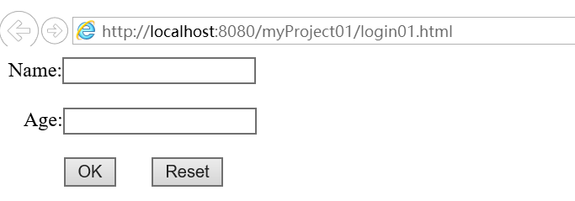
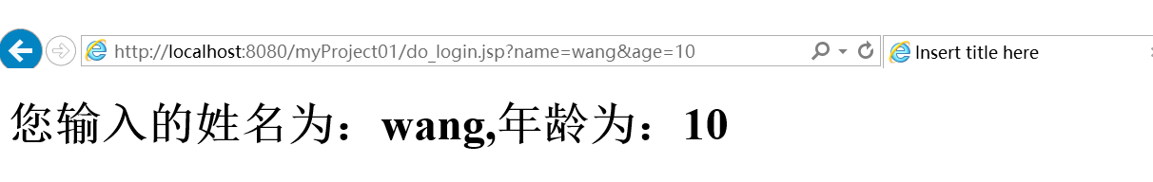

2、设计两个页面，一个实现九九乘法口诀表的，一个实现获得系统当前时间（时间精确到时分）。使用文件包含实现如下页面。
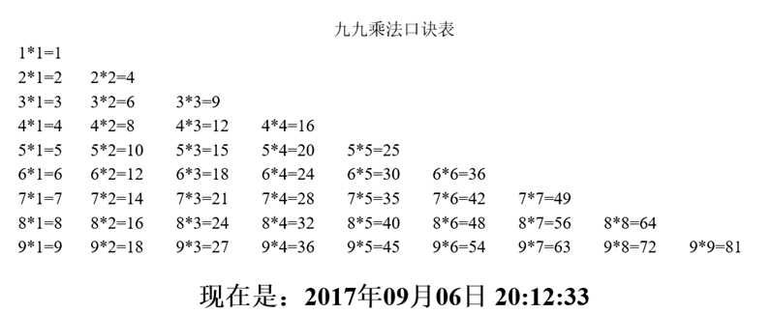
XXXX年XX月XX日 XX:XX

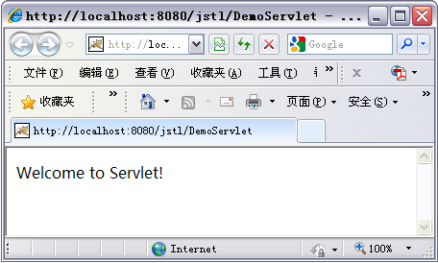
3. 编写一个login.htm文件，让用户输入用户名和密码，然后使用login.jsp程序来处理用户注册页面。如果用户输入数据不符合要求，则显示“登录失败！”的消息和“重新登录”的超链接，点击“重新登录”超链接能进入登录页面login.htm。如果用户输入数据符合要求，则显示“登录成功！”的消息。
4. 编写一个显示“Welcome To
Servlet！”的servlet，并将其配置之
后执行该servlet，运行结果如图所
示。要求写出servlet类和相关的配置文件。
5. 编写一个计算圆的周长和面积的JavaBean和一个调用该JavaBean的JSP程序，实现对指定半径的圆的周长和面积的输出。页面如图：
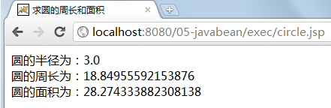
6. 编写一个用户登录页面login.jsp，登录成功跳转到welcome.jsp页面，如图所示。
编程要求如下：
    - 按所示图片完成login.jsp页面的<form>表单的代码编写。
    - 完成登录信息的User类的JavaBean的代码编写。
    - 使用Servlet处理用户登录的请求处理doPost()实现。
    - 按所示图片完成登录成功的welcome.jsp页面的代码编写。
